花蓮縣玉里鎮松浦國民小學交通安全教育志工培訓

※學校目前交通安全教育志工１名，並邀請其撥冗與學校教職員工共同參加交通安全教育宣導增能研習，以提升其「交通安全教育素養」，俾利協助學校推動交通安全教育（詳如活動照片─交通安全教育教師增能研習）。
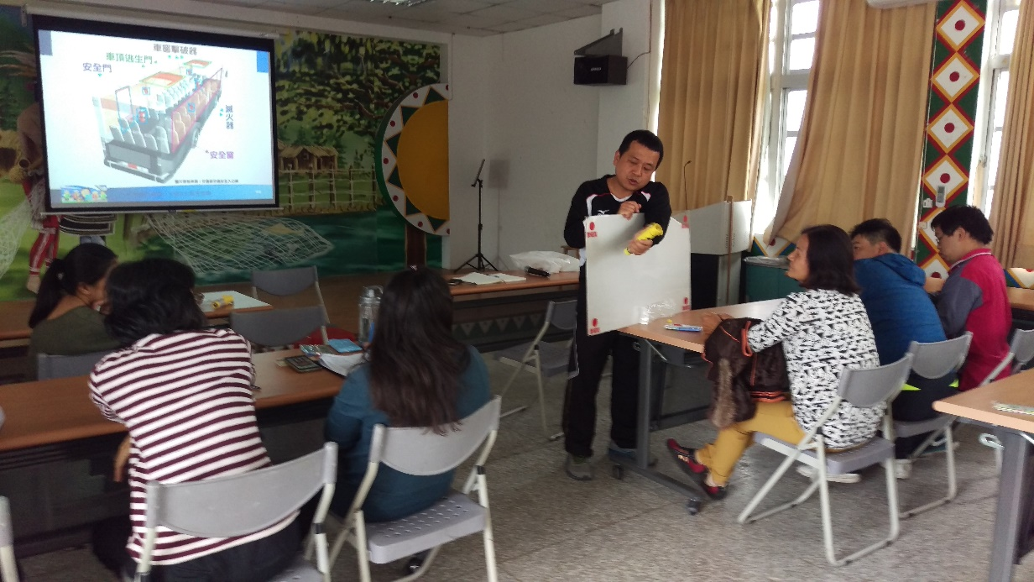
圖說：講師說明擊破器的使用方式(1)

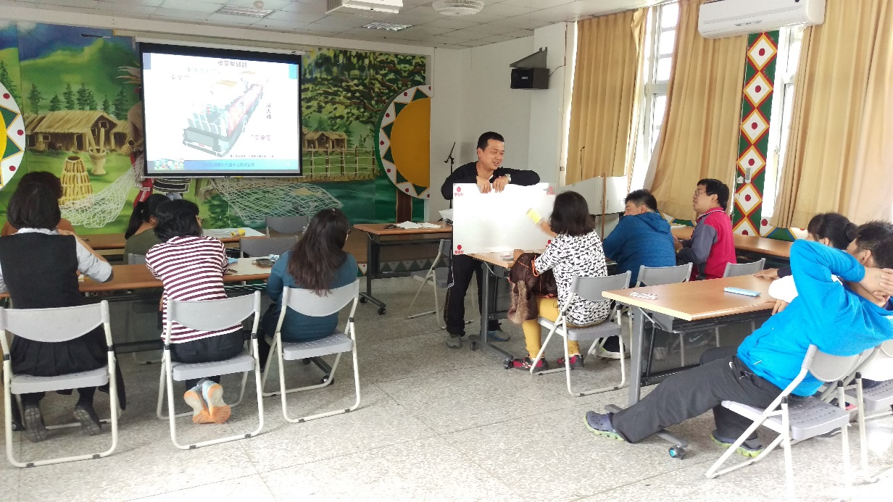
圖說：講師說明擊破器的使用方式(2)

